PORTFOLIO, IDA JOHANNESEN

MYTOLOGISK QUIZ: INTERAKTIV HISTORIEFORTELLING FOR
UNGDOM OG VOKSNE. 2021 -

Idah forteller myter fra hele verden, og publikum gjetter hvilken kultur mytene kommer fra. I dette interaktive møtet med vår globale mytologiske kulturarv, appellerer Idah til publikums detektiv- og konkurranseinnstinkt. Kommer historien fra nigeriansk kultur, norrøn mytologi, eller samisk kultur? Er den fra Japan, Kina eller Egypt?
Historiene er bygget opp med små hint underveis, og har skapelse og endetid som fokus. Idahs mål er å åpne ungdoms øyne for alle de fantastiske historiene kulturarven vår byr på, og vise hvordan kulturer på forskjellige sider av jorda har tatt i bruk samme type bilder for å forklare eksistensens store spørsmål.

Produksjonen har vært på turne i Agder og Vestland DKS. I 2023 skal vi for første gang dele den med et voksent publikum på Fortellerfestivalen i Oslo.

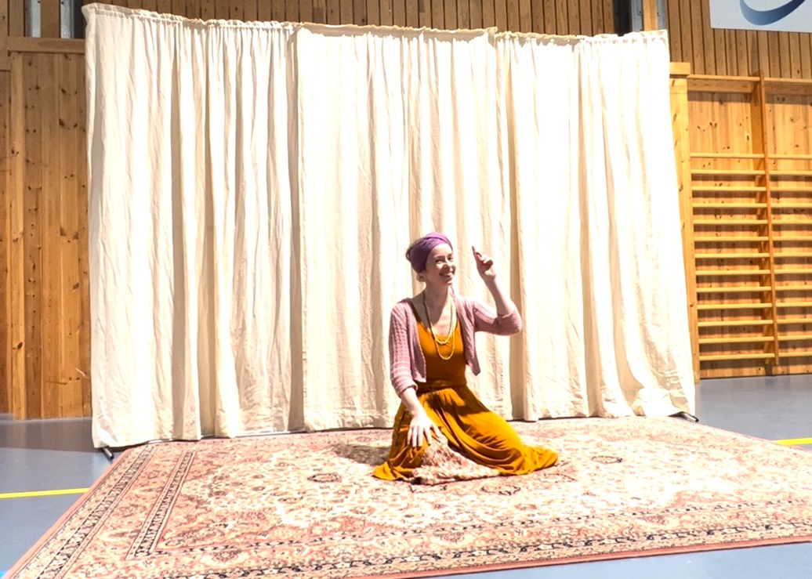

STELLA POLARIS:
MYTER OG HISTORIER FRA HØYJORD STAVKIRKE. 2021 -

Våren 2021 kontakta Sandefjord DKS Stella Polaris med et ønske om å lage en produksjon i Høyjord Stavkirke for samtlige 8.klassinger i kommunen. I regi av Per Spildra Borg utvikla vi historiefortellingen om Alv Erlingsson, mannen som påkosta utbygginga av stavkirken på 1200-tallet, og var en av Norges mektigste menn på den tida. Erlingsson levde et begivenhetsrikt liv før han døde en grusom død, og er en spennende innføring til både lokalhistorie og et stykke norgeshistorie.
Forestillingen bruker hele kirkerommet, og kombinerer bakgrunnen min som danser med historiefortellingen. Prosjektet ble spilt våren 2021 og 2022, og skal antagelig plukkes opp igjen.
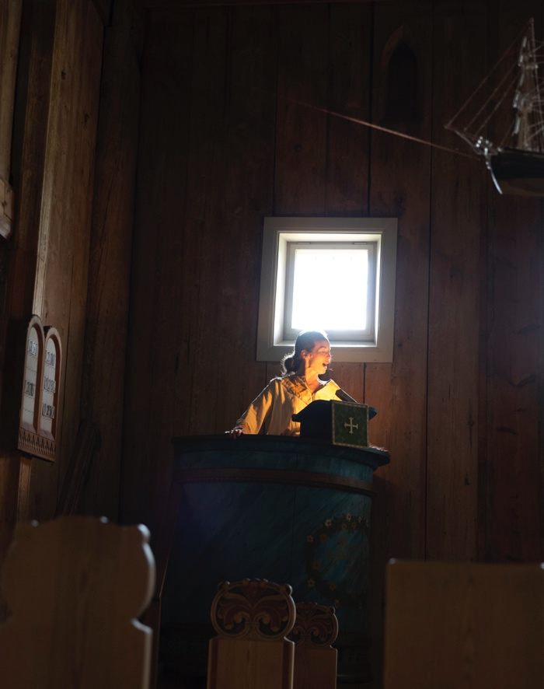

RØDHETTE, EN INTERAKTIV HISTORIEFORTELLING FOR BARN6 TIL 10 ÅR. 2020 -

I en intim og leken soloproduksjon inviteres publikum med på en reise gjennom historien om Rødhette. Barna opplever nære møter med karakterer og situasjoner de kjenner godt fra før, men så tar fortellingen plutselig en uventet vending. Rødhette må tisse! Kjent utvider seg til ukjent, og Grimms narrativ blir en portal til andre versjoner av Rødhette-eventyret. Publikum stemmer deretter over hvilken versjon som skal avgjøre slutten på forestillingen. Forestillingen varer i 35 min, har et enkelt formspråk og høy grad av publikumsdeltakelse.

Rødhette har vært på turne siden 2020, og har hittil spilt for over 6000 barn i Nordland og Telemark fylker, pluss Bodø Kommune.
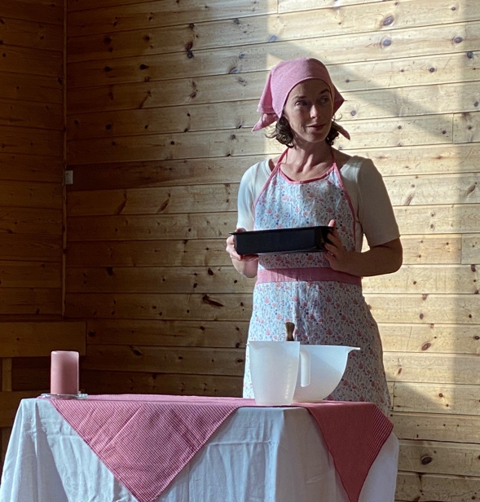
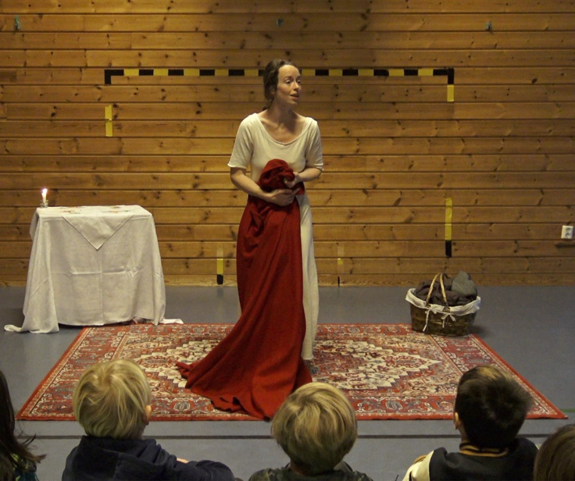
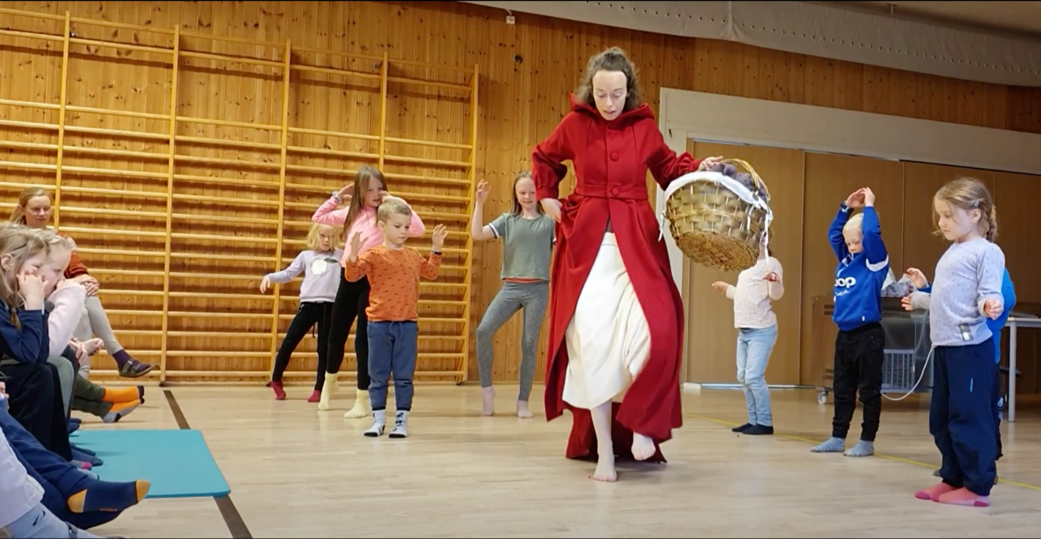

RØDHETTEDAGBØKENE. 2015 -

Gjennom Rødhettedagbøkene bruker jeg historien om Rødhette som ramme for å utforske kvinnetematikker. Performanceprosjektet er stedsspesifikt, og jeg lager nye narrativer til hver visning, utfra omgivelsene mine og aktuelle temaer i livet mitt akkurat nå. Prosjektet er en ærlig utforskning av feminine skyggesider og av livets store spørsmål. Prosjektet har hatt tre kapitler til nå: Ulv Ulv? ble vist ved Festival St. Dans, «Hvem er redd for Ulven» på Festival Franje i Arendal i 2015, og «In the House of my Grandmother» som del av Echo Arts festivalen på Kypros våren 2017. Sommeren 2023 plukker jeg dette prosjektet opp igjen, og Rødhettedagbøkene får sitt kapittel nr 4.
Bilder av David Brandt og Ergenz Korkmazel
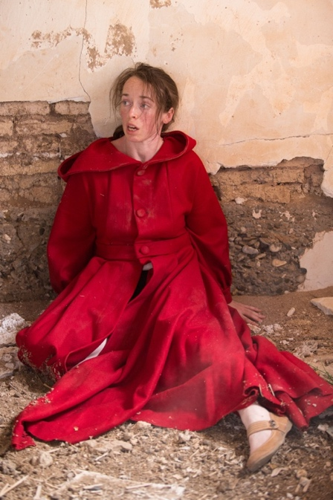
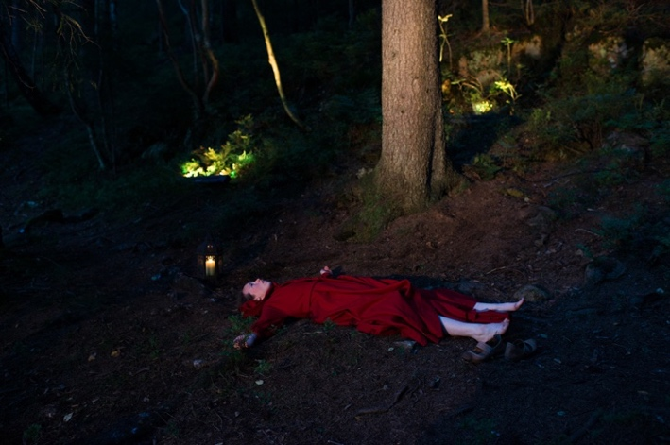
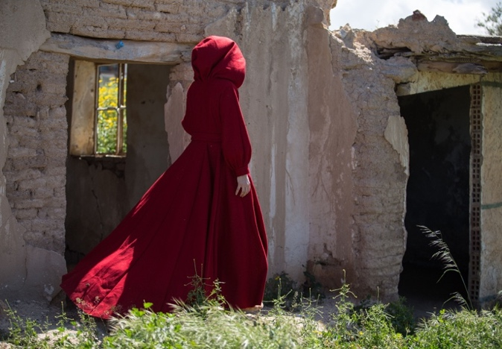
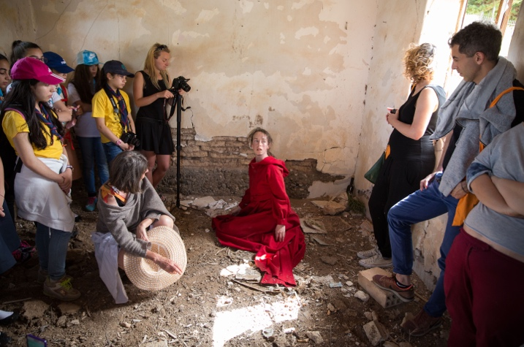

SIRKUSSMULENE, 2010 - 2015

Mellom 2010 og 2015 var jeg kunstnerisk leder og teaterinstruktør for barnesirkusgruppa SirkusSmulene. Gruppa består av 40 barn og tenåringer som utforsker fysisk teater, bakke og luftakrobatikk, sjonglering,og magi. Vi satte opp store årlige forestillinger, som tematisk beveget seg fra flysirkus til undersjøiske reiser til en iscenesettelse av H.C.Andersens Isdronningen. Forestillingene våre ble ved Rampelysfestivalen på Black Box i Oslo, og alle 40 barn – sammen med deres foreldre i roller som inspisienter. Barnevakter, sminkører, dukkemakere, kostymesyere, økonimiansvarlige etc... var involvert. Å organisere disse forestillingene var et enormt logistisk puslespill, og gjennom arbeidet med Sirkussmulene utvikla jeg meg som både regissør, prosjektleder og frivillighetskoordinator.

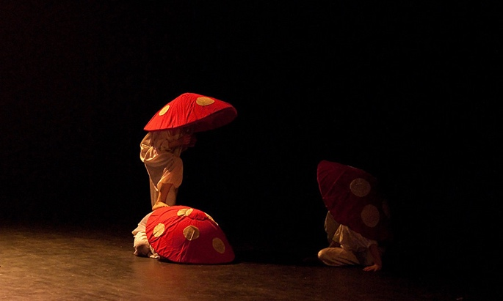
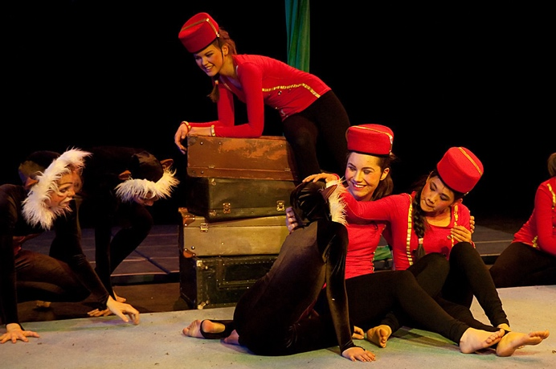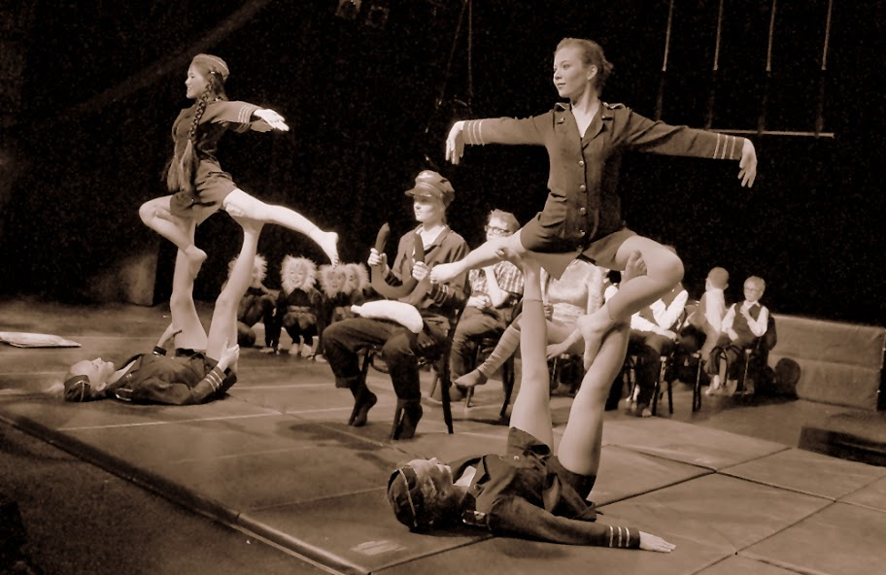
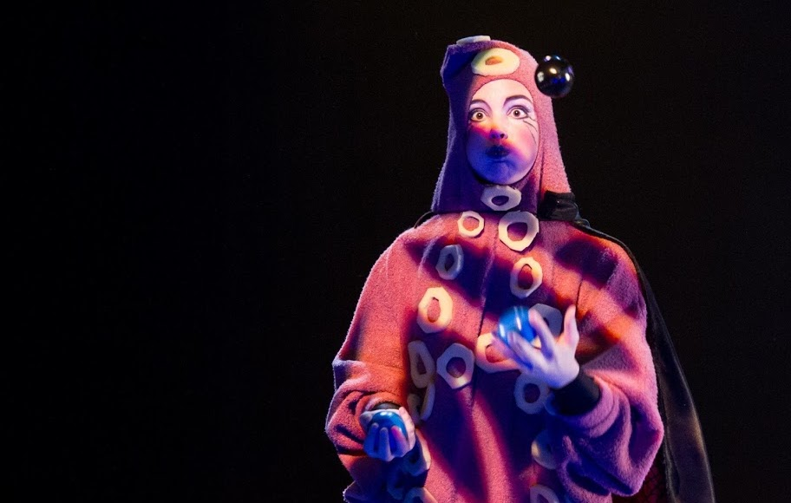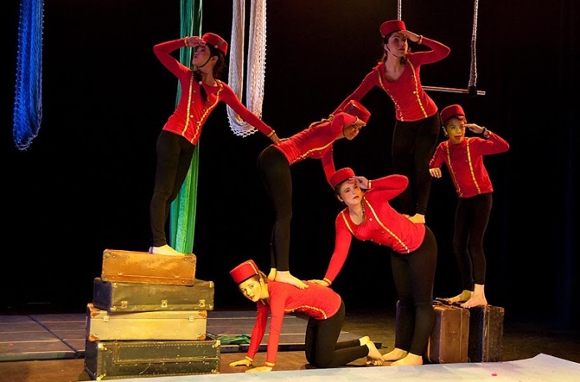

IDA&IDA: LAKENSKOGEN 2012 - 2015

Fly på en søndag ble fundament for den interaktive forestillingen "Lakenskogen", som i årene 2012 - 2015 turnerte mer enn 150 barnehager gjennom DKS Møre og Romsdal. Forestillingen var bygd opp som en iscenesatt gjemsellek, og introduserte små barn for en magiske verden av borte og framme.
Bilder av Jim Wiken.

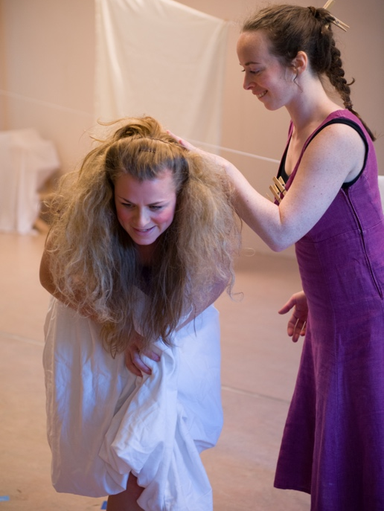
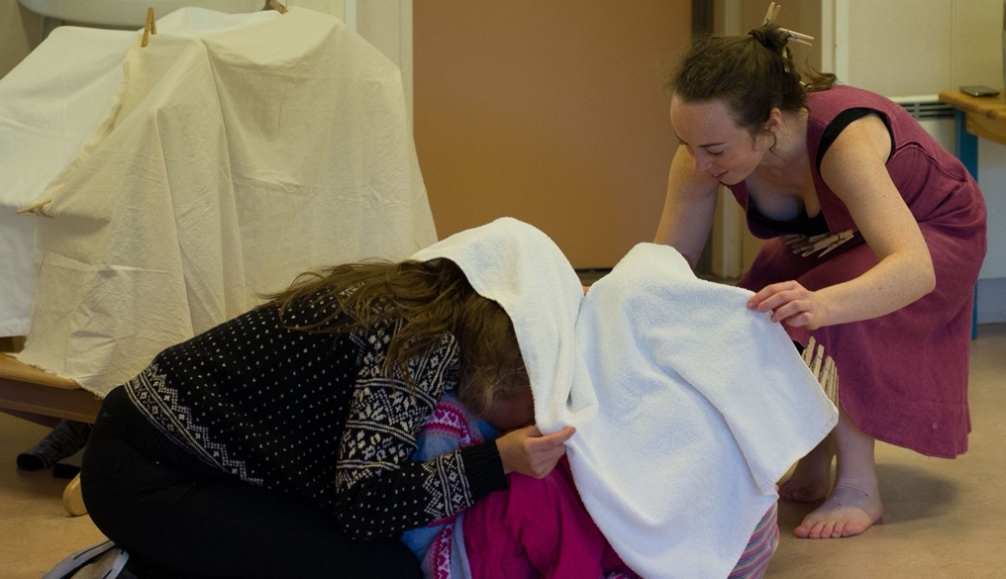
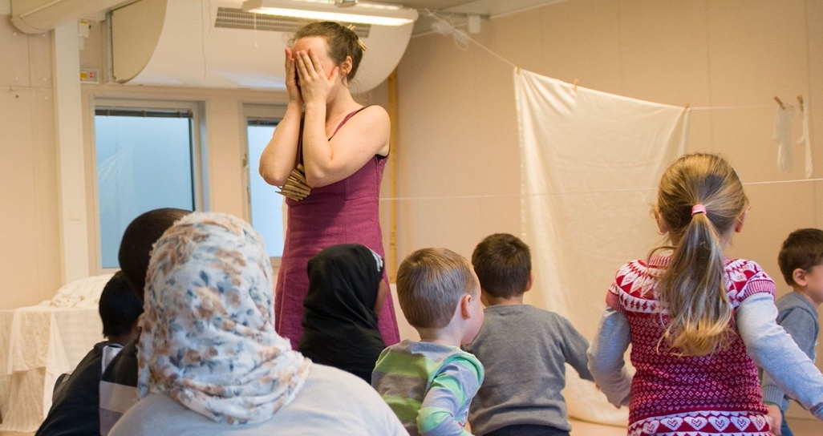
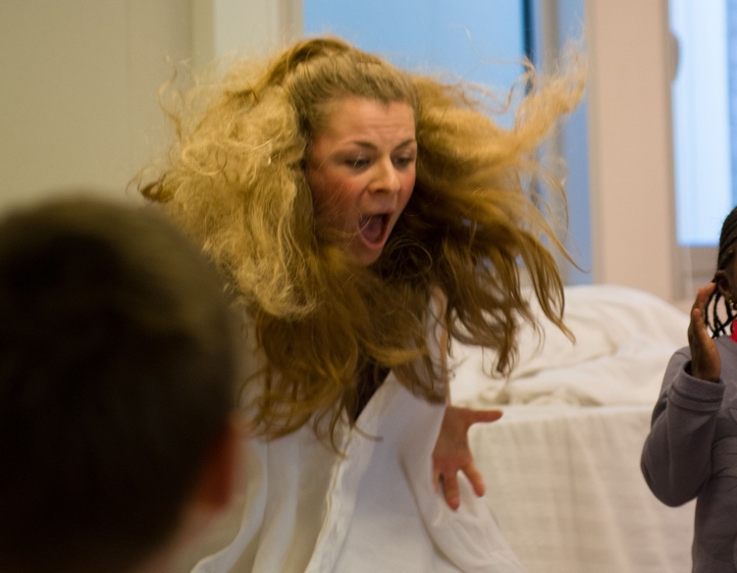

JUL MED NOVA, 2014

Vinteren 2014 samarbeidet Morten Uglebjerg og Idah med det Oslo-baserte kammerkoret Nova om deres årlige Julekonsert, vist på Litteraturhuset i Oslo. Forestillingen ble utviklet over et halvår i tett dialog med koret, og brakte musikk, dans, magi og fysisk teater sammen i en intim og humoristisk forestillingsopplevelse for hele familien.
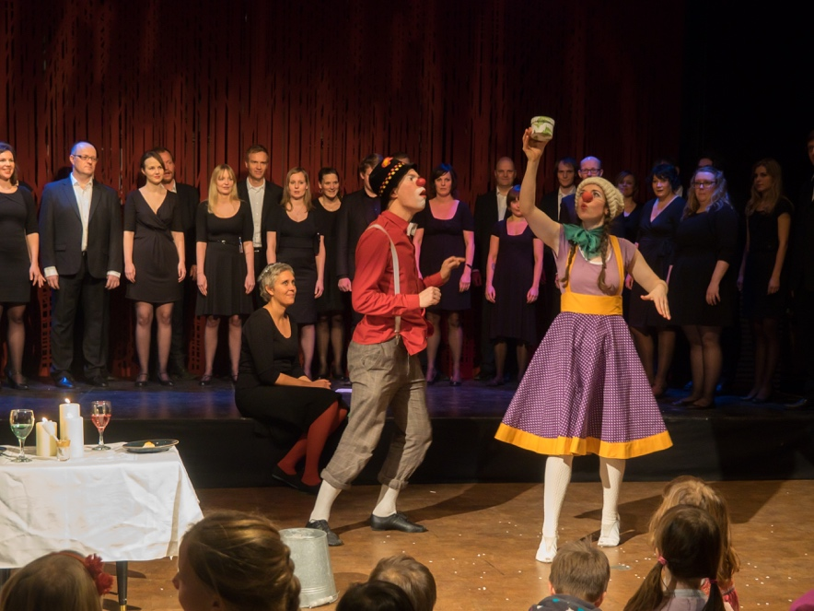
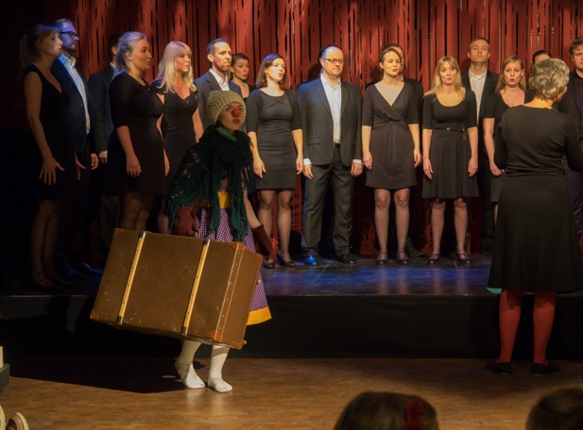
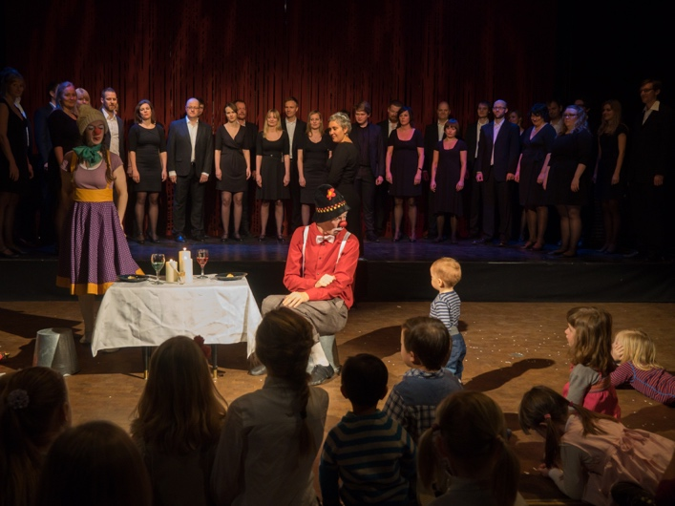
Bilder av Gina G. Østmoe.

DA SOLA BLE BORTE. 2014

Våren 2014 gjennomførte jeg i samarbeid med to musikere og en visuell kunstner et større skoleprosjekt initiert av Drammen Kulturskole. I 3 uker transformerte vi Fjell skole – Norges mest multietniske skole - til en kreativ lekeplass. 90 førsteklassinger og lærerne deres reiste gjennom en verden av sirkusferdigheter, sigøynersanger, indiske danser, lek og visuell kunst. Resultatet var en spektakulær forestilling som ble vist på skolens sommeravslutning. Jeg var prosjektleder og instruktør i prosjektet, Vi brukte en kinesisk myte som grunnlag for forestillingsutviklinga, og dette prosjektet ble starten på arbeidet mitt med myter og eventyr.
Bilder av Werner Juvik.

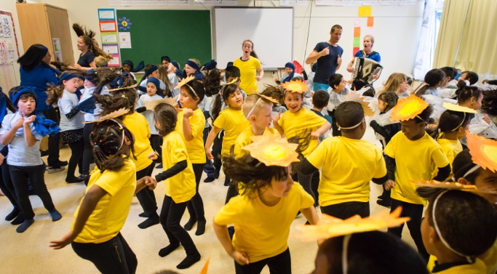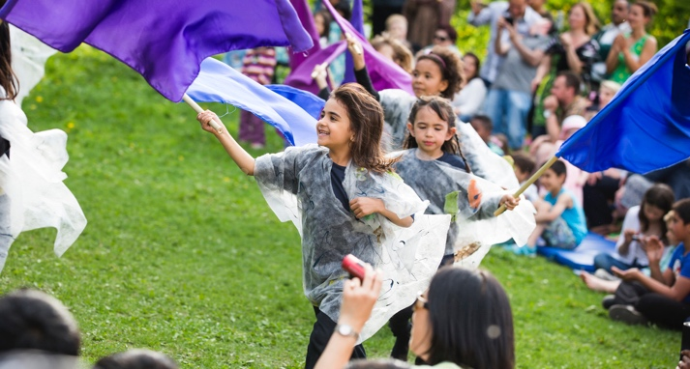
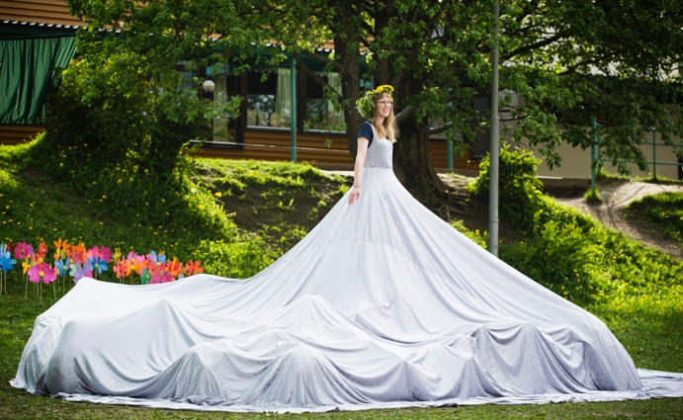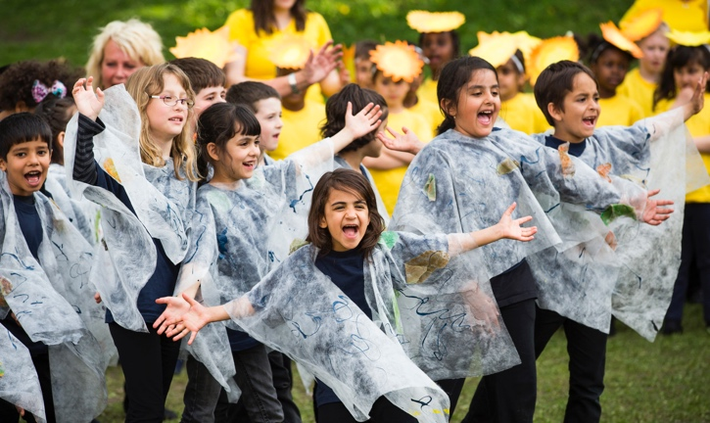
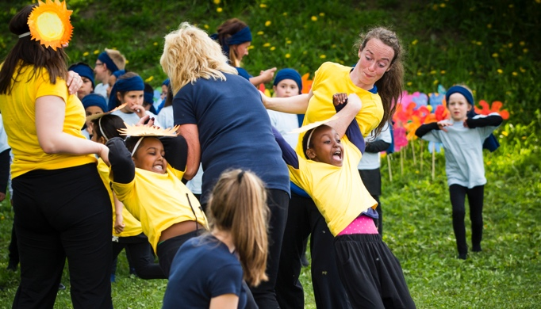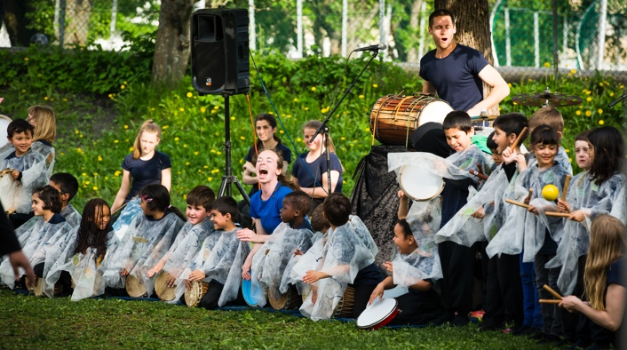

IDA&IDA: FLY PÅ EN SØNDAG. 2014

Fly på en søndag var Ida Maria Vinter Kjeldsen og min sin avgangsforestilling ved Skolen for Samtidsdans. Det var en leken produksjon i skjæringspunktet mellom fysisk teater og dans, med familier og barn mellom 3 – 8 år som målgruppe.

Lakentrollet kjemper for oppmerksomheten mens Kvinnen forgjeves forsøker å hegne om søndagsroen. Fly på en Søndag er en forestilling om små barndomsgleder, og om skuffelsen over å leke med en venn som plutselig er... ferdig med å leke. Uten ord, med bruk av magi, dans og lek formidler Ida&Ida et lite drama om å være annerledes, men litt like likevel.

